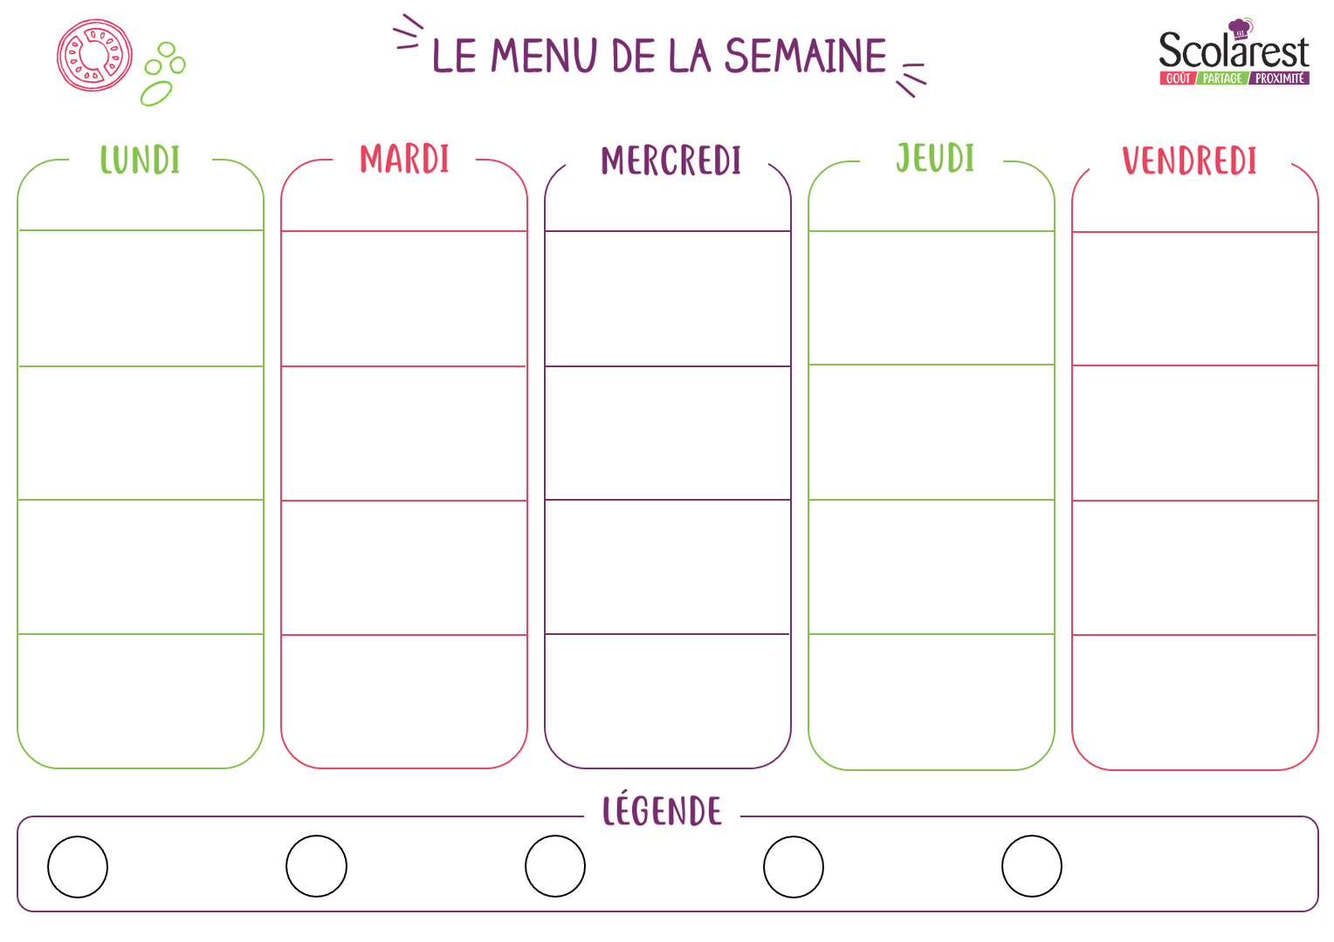
Déjeuner
En partenariat avec
Les Jardins de Solène
 | 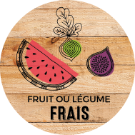  11/10 |  | 12/10 |  | 13/10 |  | 14/10 |  | 15/10
 | Salade de lentilles paysanne  Effilochée d’endives au bleu  Salade batavia vinaigrette  Feuilleté au fromage  Cervelas et cornichons |  | Fraîcheur artichaut cube tomate  Champignons à la grecque  Salade batavia vinaigrette  Croque-monsieur  Carottes râpées vinaigrette |  | Concombre tzatziki |  | Salade coleslaw  Terrine de campagne et cornichons  Salade batavia vinaigrette  Samoussa aux légumes  Œuf dur mayonnaise |  | Salade de pâtes au jambon au fromage  Tomates aux olives  Salade batavia vinaigrette  Feuilleté savoyard  Macédoine mayonnaise
 | Chipolatas  Brocolis  Tortis |  | Gnocchis parmesan  champignon noix  (plat complet végétarien) |  | Kébab de volailles  Pommes campagnardes |  | Filet de saumon  sauce safranée  Courgettes sautées  Semoule |  | Parmentier de bœuf  Carottes braisées
 | Assortiment de fromages  Assortiment de yaourts |  | Assortiment de fromages  Assortiment de yaourts |  | Assortiment de fromages  Assortiment de yaourts |  | Assortiment de fromages  Assortiment de yaourts |  | Assortiment de fromages  Assortiment de yaourts
 | Banane au chocolat et amandes  Beignet aux pommes  Salade d’orange à la marocaine  Corbeille de fruits |  | Raisin noir  Le clafoutis aux abricots  les desserts de ma mamie  Yaourt velouté aux fruits mixés  Corbeille de fruits |  | Tarte tropézienne |  | Verrine de fromage blanc à la crème de marrons  Mousse stracciatella  Tarte normande  Corbeille de fruits |  | Salade de pomme et banane à la menthe  Crème caramel  Marbré au chocolat  Corbeille de fruits
Diner
En partenariat avec
Les Jardins de Solène
 | 11/10 |  | 12/10 |  | 13/10 |  | 14/10 |  | 15/10
 | Macédoine vinaigrette  Salade batavia vinaigrette |  | Carottes râpées aux olives  Salade batavia vinaigrette |  | Concombre au fromage blanc  Salade batavia vinaigrette |  | Houmous et tartare de tomate  Salade batavia vinaigrette
 | Burger classic  (pain, bœuf, fromage, tomate)  Salade coleslaw  Frites |  | Filet de colin  sauce curry  Riz créole p/sel  Aubergines sautées au basilic |  | Pesto de volaille  au basilic et citron  Penne  Chou-fleur sauté au paprika |  | Merguez  Courgettes provençale  Lentilles cuisinées
 | Assortiment de fromages  Assortiment de yaourts |  | Assortiment de fromages  Assortiment de yaourts |  | Assortiment de fromages  Assortiment de yaourts |  | Assortiment de fromages  Assortiment de yaourts
 | Milk-shake grenadine  Corbeille de fruits |  | Fromage blanc au miel et céréales  Corbeille de fruits |  | Le 4/4 original  les desserts de ma mamie  Corbeille de fruits |  | Salade de fruits frais  Corbeille de fruits
